МИНИСТЕРСТВО НАУКИ И ВЫСШЕГО ОБРАЗОВАНИЯ  
РОССИЙСКОЙ ФЕДЕРАЦИИ

федеральное государственное автономное   
образовательное учреждение высшего образования  
«Самарский национальный исследовательский университет   
имени академика С.П. Королева»

(Самарский университет)

Институт информатики, математики и электроники

Факультет информатики  
Кафедра суперкомпьютеров и общей информатики

**Отчет по лабораторной работе №1**

Дисциплина: «Development Operations - Advanced»

Тема: **«Minikube»**

Выполнил: Ахметов Л.Г.

Группа: 6233-010402D

Самара 2022

**ЗАДАНИЕ**

1. Install and run local Kubernetes cluster with minikube
2. Use steps from *Kubernetes install Tools* https://kubernetes.io/docs/tasks/tools/
3. Make report with screens of:
   1. *minicube version* command output
   2. opened Dashboard in your web-browser
   3. web-abblication in your web-browser (http://localhost:7080/ in tutorial)

**ХОД РАБОТЫ**

Лабораторная работа выполнялась на Ubuntu 16.04.

При реализации лабораторной пользовался видеоинструкцией: <https://www.youtube.com/watch?v=Amkkr4_nsyc>

**1)Установливаем virtualbox через менеджер приложений ubuntu**

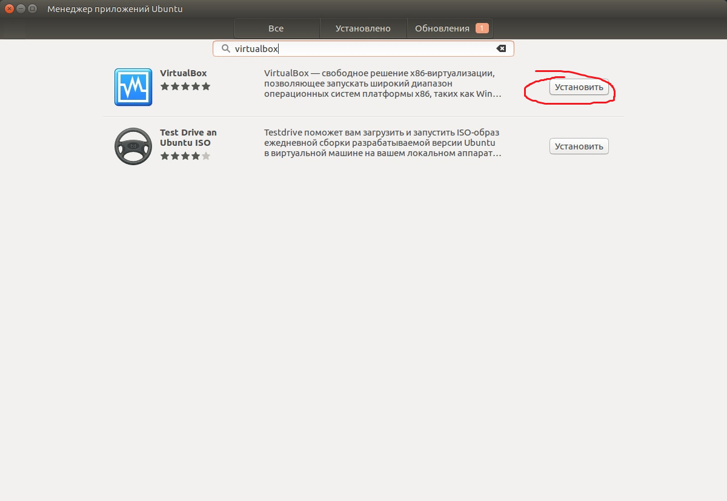

**2) Установливаем и запускаем локальный кластер Kubernetes с помощью minikube.**

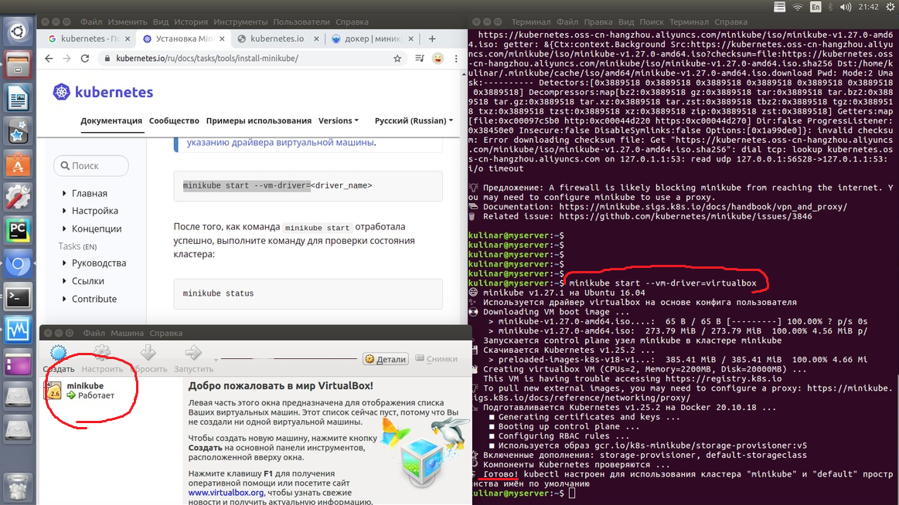

**3) Установливаем kubectl для управлением контейнеризацией**

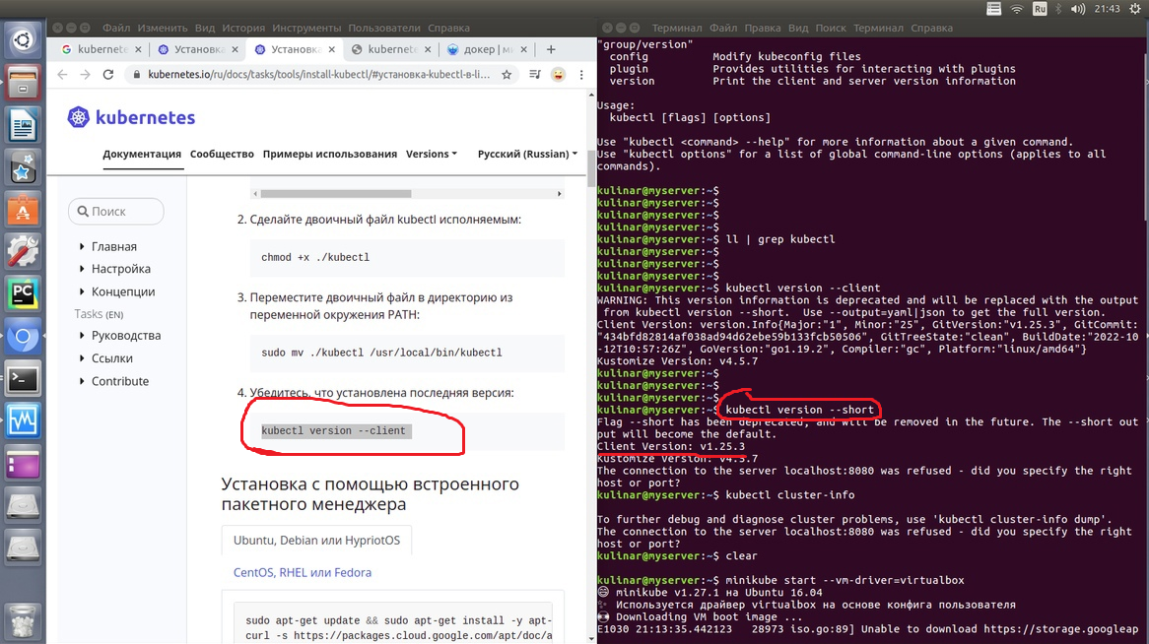

**4) Запускаем minikube dashboard и при этом автоматически открывается веб-морда дашборда:**

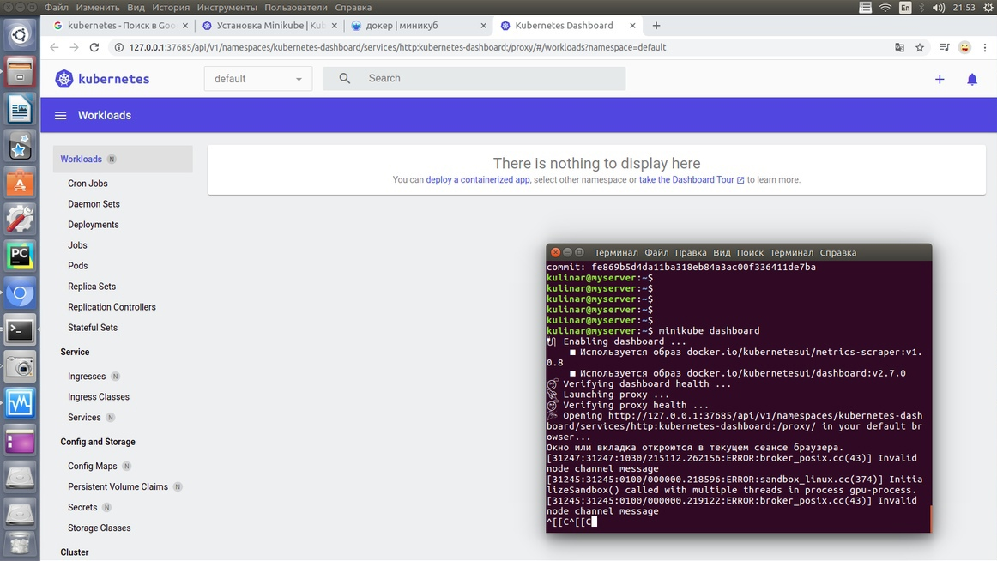

**5) Нижеприведёнными командами деплоим приложение hello-minikube**  
*~$ kubectl create deployment hello-minikube --image=docker.io/nginx:1.23   
~$ kubectl expose deployment hello-minikube --type=NodePort --port=80   
~$ kubectl get services hello-minikube ~$ minikube service hello-minikube   
~$ kubectl port-forward service/hello-minikube 7080:80*

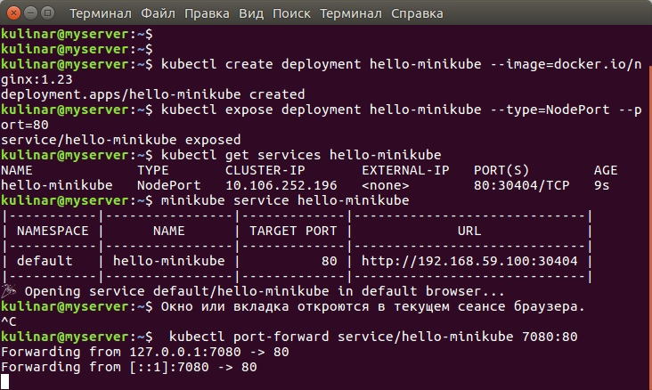

**6) При этом открывается в браузере nginx:**

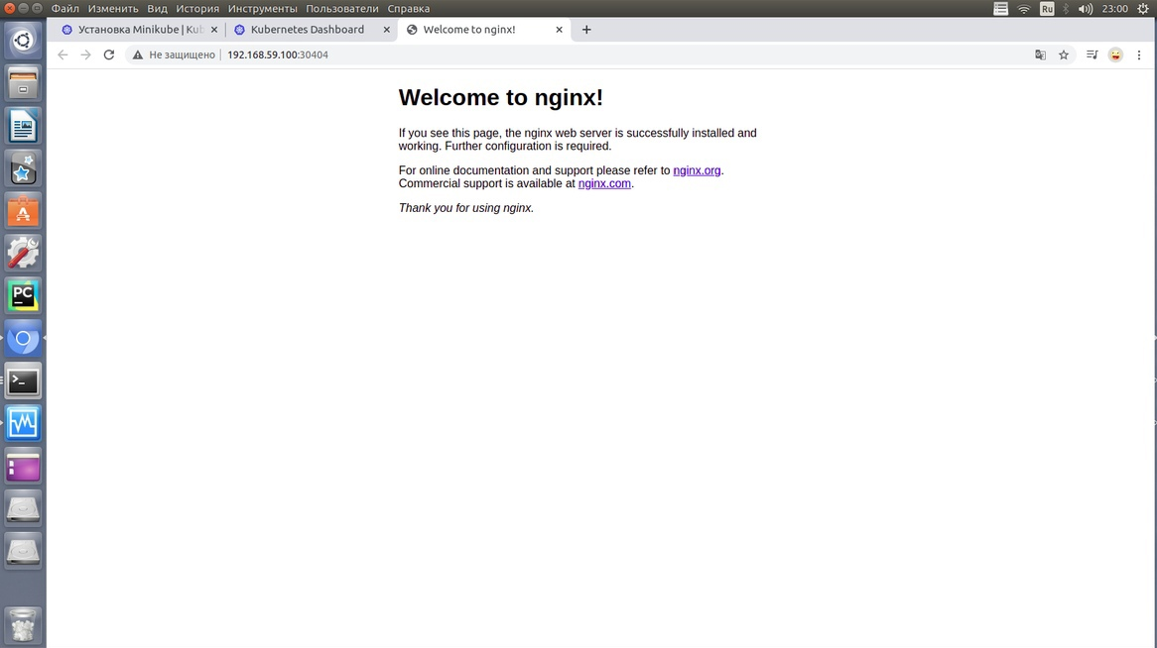

**7) Открываем дашборд снова и наблюдаем появившееся приложение:**

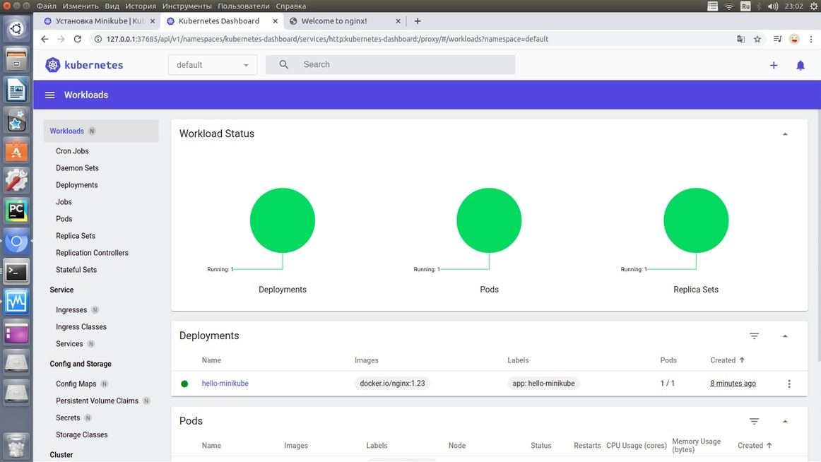

**ЗАКЛЮЧЕНИЕ**

В результате выполнения данной лабораторный работы были получены первоначальны навыки работы с kubernetes на основе учебного приложения minikube. С помощью minikube локально был развернут кластер и задеплоено туда приложение, что можно было наблюдать на дашборде.